

**Veehouderij**

**Gedrag en welzijn**

*Niveau 3 IBS Het gezonde dier*

*Niveau 4 IBS Stal en grond*

**Bronnenboek**

**De wet**

# Inhoudsopgave

Inhoudsopgave 2

Inleiding 3

1. Verschillende wetten en dieren 4

1.1 Gehouden dieren en in het wild levende dieren 4

1.2 Wet dieren als kaderwet 5

2. De geschiedenis van wetten voor dieren 6

2.1 1886 Dierenmishandeling strafbaar 6

2.2 1920 Veewet 6

2.3 1961 Strafbaar om een dier opzettelijk pijn te doen 6

2.4 1980 Gezondheidswet voor dieren 6

2.5 1992 Gezondheids- en welzijnswet voor dieren (GWWD) 7

2.6 2013 Wet dieren 7

3. Wet dieren 8

3.1 Verbetering van de wet 8

3.2 Gebruikers van de wet 8

3.3 Artikelen in de Wet dieren 9

3.4 Artikel 2.2 Houden van dieren 11

# Inleiding

Dierenwelzijn wordt steeds belangrijker in Nederland en steeds meer mensen gaan zich ermee bemoeien. Kijk bijvoorbeeld naar de Partij voor de Dieren. In de Wet dieren staan eisen waaraan dierenhouders zich moeten houden.

*Figuur 1: Ook de dieren op de kinderboerderij worden beschermd door de wet*

*De afbeeldingen zijn afkomstig van Pixabay.com - Gratis afbeeldingen op 09-02-‘21.*

# Verschillende wetten en dieren

## Gehouden dieren en in het wild levende dieren

Onder de Wet dieren vallen de volgende dieren:

* de -al dan niet voor productie- gehouden dieren zoals varkens, koeien, kippen, honden en katten;
* de -al dan niet beschermd- in het wild levende dieren zoals de das, de gevlekte witsnuitlibel en de nijlgans.

Om meer structuur in deze indeling te krijgen zijn de dieren onderverdeeld in groepen. Deze groepen zijn samengesteld door de wetgever.

Onder de gehouden dieren vallen:

* landbouwhuisdieren;
* gezelschapsdieren;
* proefdieren.

*a b c*

*Figuur 2, Gehouden dieren: 2a landbouwhuisdieren, 2b gezelschapsdieren, 2c proefdieren*

Deze groepen dieren worden beschermd door de **Wet Dieren**. De proefdieren vallen daarnaast ook onder de **Wet op de dierproeven**.

Voor in het wild levende dieren geldt wel het verbod uit de Wet dieren om de dieren zonder redelijk doel pijn of letsel toe te brengen. Verder is de **Flora- en faunawet** op deze dieren van toepassing. De min of meer in het wild levende grote grazers die worden ingezet bij het beheer van natuurgebieden, vallen voor sommige aspecten onder de Wet dieren en voor andere aspecten onder de Flora- en faunawet.

*a b c*

*Figuur 3, In het wild levende dieren: 3a das, 3b zwaan en gans, 3c rund in natuurgebied*

## Wet dieren als kaderwet

De Wet dieren is een Nederlandse ‘kaderwet’. Dat betekent dat de wet een soort **raamwerk** is **waarbinnen** de uiteindelijke **regels** over het houden dieren en daaraan gerelateerde onderwerpen **vastgesteld** **worden**. Deze regels worden ingevuld aan de hand van **Algemene Maatregelen van Bestuur (AmvB's)** of **ministeriële regelingen**. De wet is sinds 1 januari 2013 van kracht. De Diergeneesmiddelenwet en de kaderwet Diervoeders werden ingetrokken.

Door de commissie Brambell (1965) zijn een vijftal vrijheden van het dier geformuleerd. In de richtlijnen van de wet vind je deze vrijheden terugkomen. Deze vrijheden zijn:

1. vrij van dorst, honger en onjuiste voeding;
2. vrij van fysiek en fysiologisch ongerief;
3. vrij van pijn, verwondingen en ziektes;
4. vrij van angst en chronische stress;
5. vrij om hun natuurlijke (soorteigen) gedrag te vertonen.

# De geschiedenis van wetten voor dieren

## 2.1 1886 Dierenmishandeling strafbaar

Bij de eerste wet die dieren beschermde, was het dier niet belangrijk. In 1886 werd in het Wetboek van Strafrecht mishandeling van een dier strafbaar gesteld. De reden hiervoor was dat de 'zedelijke gevoelens' van mensen die de mishandeling moesten aanzien of aanhoren werden gekwetst.

## 2.2 1920 Veewet

De veewet die in 1920 werd aangenomen was meer gericht op de gezondheid van de dieren voornamelijk met als doel besmetting tegen te gaan. Het was een agrarisch recht waarin werden geregeld:

* veeartsenijkundig staatstoezicht;
* de zorg voor de algemene gezondheidstoestand van de veestapel;
* de (preventieve) bestrijding van besmettelijke veeziekten;
* doorvoerverboden en uitvoer van bepaald vlees en vleesproducten.

## 2.3 1961 Strafbaar om een dier opzettelijk pijn te doen

In 1961 werd die wet gewijzigd. Nu werd het strafbaar om een dier opzettelijk pijn te doen of te kwellen zonder redelijk doel of met overschrijding van het toelaatbare. Als men verantwoordelijk was voor een dier en er niet goed voor zorgde, was men strafbaar. Deze regels waren echter erg ruim en vaag geformuleerd. Het was daardoor heel moeilijk om iemand op grond van deze wet te straffen.

## 2.4 1980 Gezondheidswet voor dieren

Aan het eind van de jaren zestig wordt ook het welzijn van dieren belangrijk. Toen ontstond de intensieve veehouderij of bio-industrie, waarbij heel veel dieren werden gehouden op weinig grond. Mensen gingen zich afvragen of dat wel zo goed was voor die dieren. Ze vonden dat dieren er niet alleen maar zijn voor het nut van de mens. Dieren hebben ook een eigen waarde. Dit wordt de intrinsieke waarde van het dier genoemd. In 1980 is er daarom een nieuw wetsvoorstel gepresenteerd door de minister van Landbouw en Visserij aan de Tweede Kamer: de ‘Gezondheidswet voor dieren’.

## 2.5 1992 Gezondheids- en welzijnswet voor dieren (GWWD)

Om aantasting van dierenwelzijn zo klein mogelijk te maken, besloot het Ministerie van Landbouw een nieuwe wet te ontwerpen. Deze nieuwe wet werd in 1992 aangenomen, en heet: de Gezondheids- en welzijnswet voor dieren (GWWD). Uitgangspunt van deze wet is dat men geen handelingen met dieren mag verrichten, tenzij in de wet staat dat het wel mag (dit wordt het 'nee, tenzij'- principe genoemd). Dit in tegenstelling tot de vorige wetten, waarbij men bijna alles mocht doen, tenzij in de wet stond dat het niet mocht.

## 2.6 2013 Wet dieren

Op 1 januari 2013 is de Wet dieren ingegaan en door de jaren heen waar nodig aangepast. De Wet dieren vind je op de [website van de Nederlandse overheid (overheid.nl, wettenbank, Wet dieren).](https://wetten.overheid.nl/BWBR0030250/2020-01-01)



*Figuur 4: De overheid heeft de Wet dieren geplaatst op de wettenbank van de site overheid.nl*

# Wet dieren

## 3.1 Verbetering van de wet

Deze wet gaat veel meer dan de oude wetten in op regels met betrekking tot het gedrag van mensen ten opzichte van dieren. Ook is er aandacht voor de beheersing van risico’s die de dieren of dierlijke producten met zich kunnen brengen voor de mens en voor andere dieren. Dat komt onder andere omdat er een aantal wetten samengevoegd zijn onder deze Wet dieren. De wet zorgt voor vereenvoudiging, verbetering en vernieuwing. Er is sprake van één handhavingsstelsel, één vergunningenstelsel en de invoering van de bevoegdheid tot het opleggen van bestuurlijke boeten. Ook kan Europese regelgeving sneller en efficiënter worden uitgevoerd en geïmplementeerd.

## 3.2 Gebruikers van de wet

Deze wetgeving geldt onder andere voor:

* houders van landbouwhuisdieren
* houders van gezelschapsdieren
* fokkerijbedrijven
* dierenhandelaren
* organisatoren van wedstrijden en tentoonstellingen met dieren
* dierenartsen en assistenten
* diervoederbedrijven
* dierentransportbedrijven
* diergeneesmiddelenbedrijven
* biotechnologiebedrijven
* vleesverwerkende industrie
* slachtinrichtingen
* verwerkers van dierlijke bijproducten en kadavers

*Figuur 5: De wet geldt onder andere voor alle dierenhouders*

## 3.3 Artikelen in de Wet dieren

In de Wet dieren bestaat onder andere uit de onderstaande artikelen:

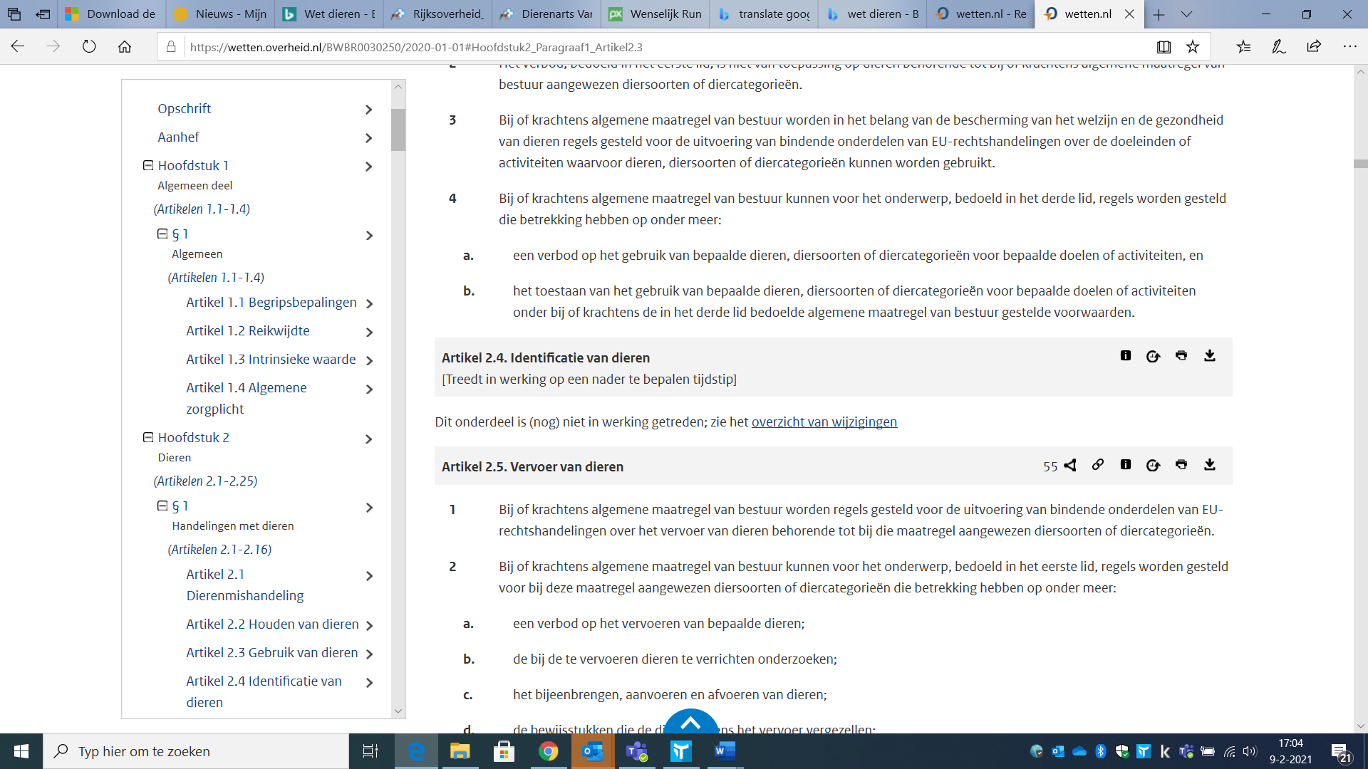 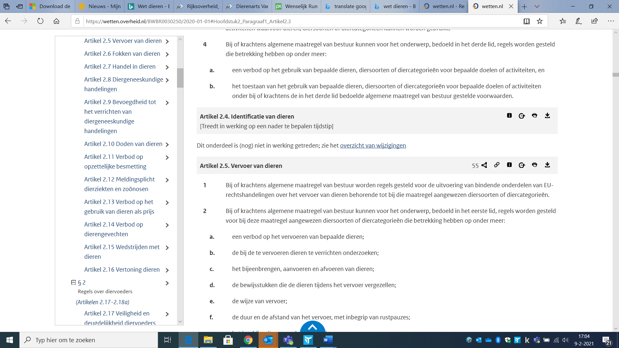

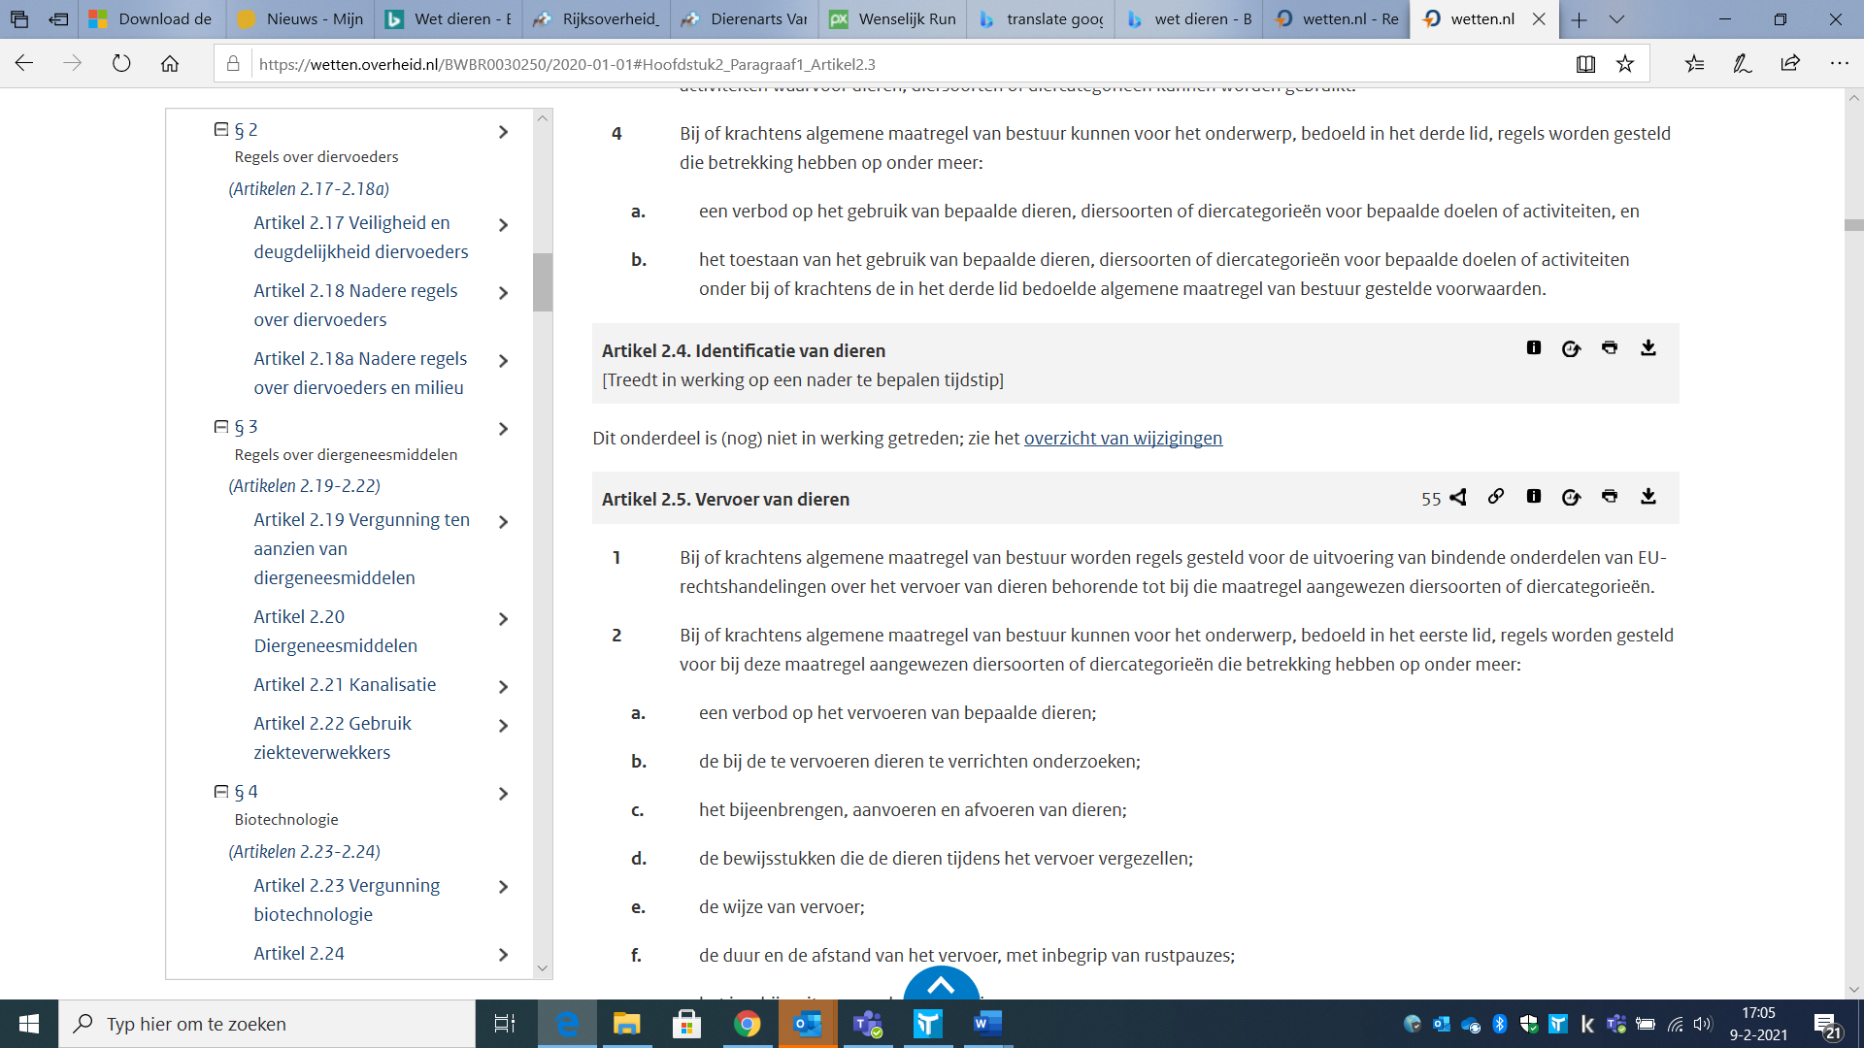 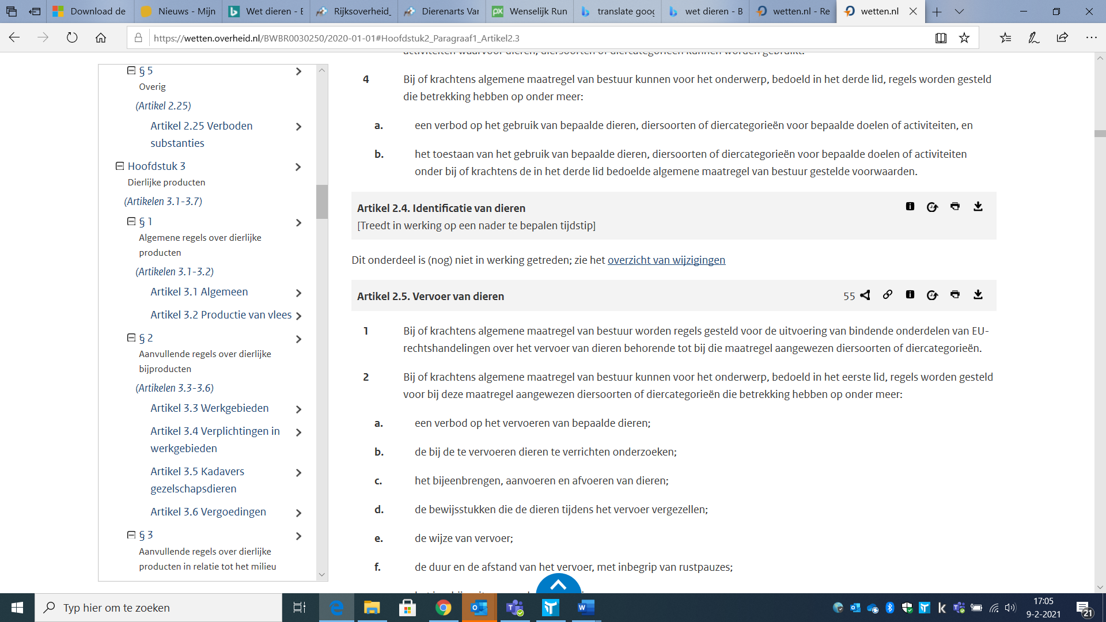

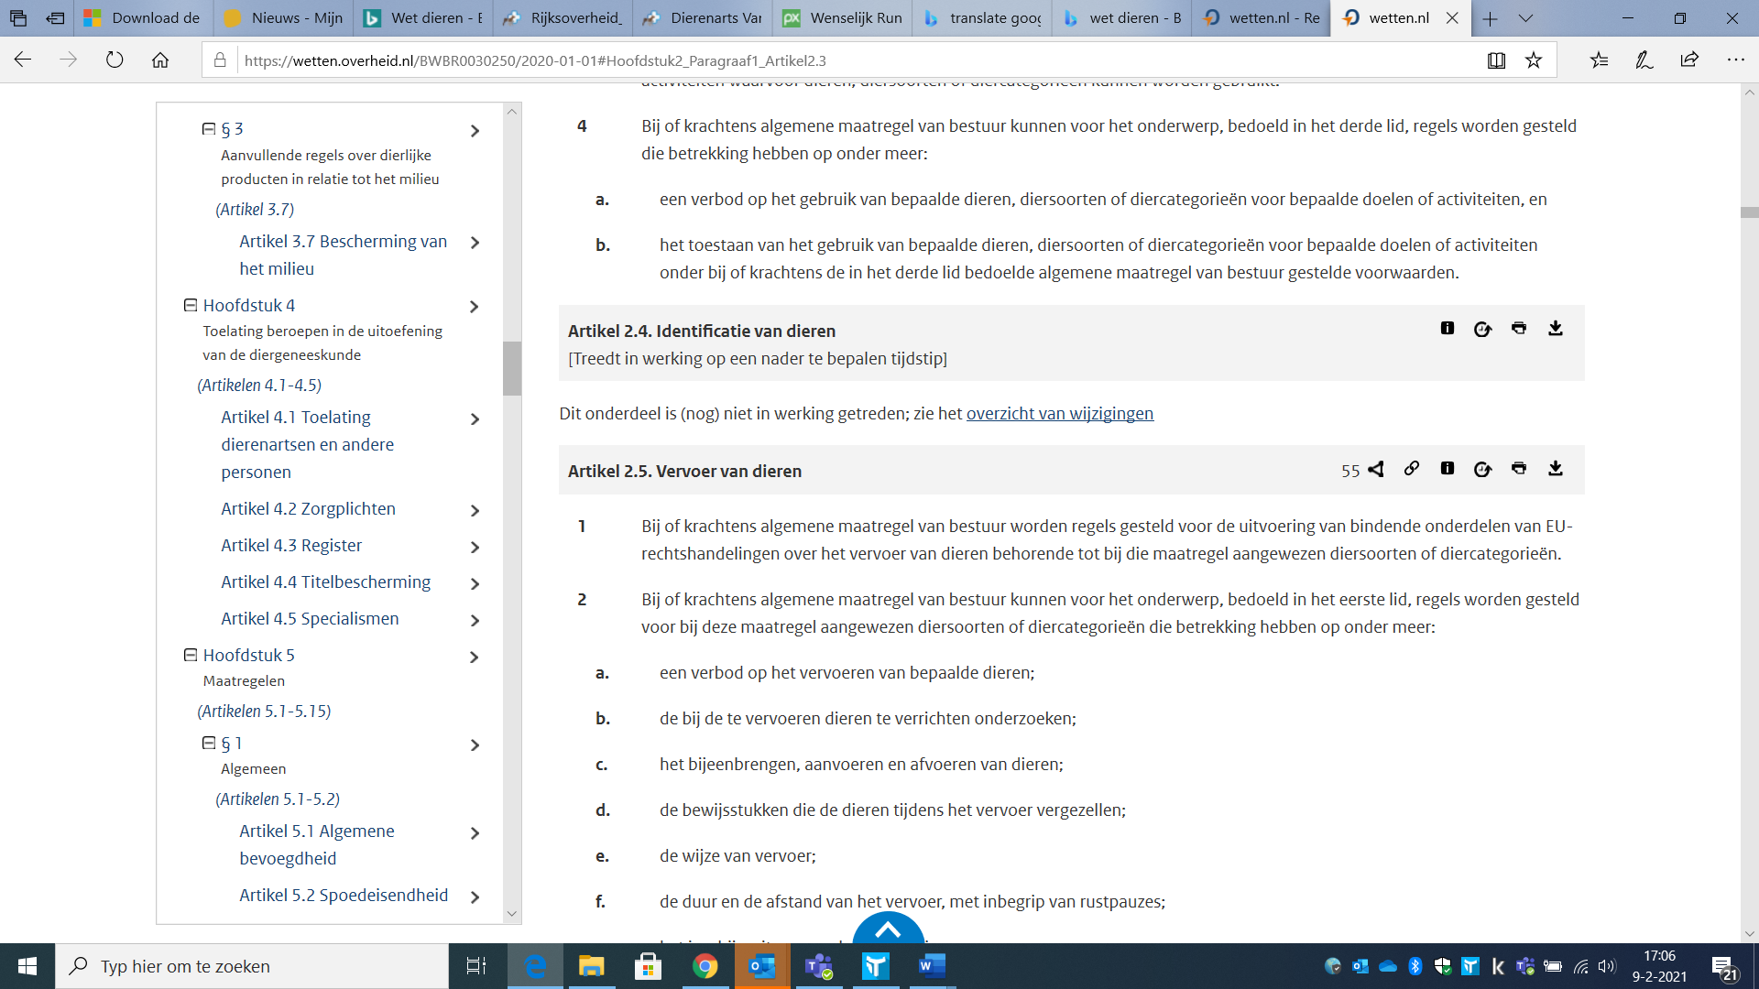

In de overige hoofdstukken wordt nog ingegaan op de bescherming van diergeneeskundige beroepen, maatregelen, vergunningen, handhaving enz.

## 

## 3.4 Artikel 2.2 Houden van dieren

Denk bij regels voor het houden van dieren aan:

* huisvesting;
* de wijze waarop de dieren worden gehouden;
* verzorging, voeren en geven van drinken;
* hygiëne;
* enz.

Denk bij regels voor huisvesting aan:

* de afmeting, uitvoering en vormgeving;
* de wanden, de vloer en de grond;
* de voorzieningen, waaronder de voeder- en drinkwatervoorziening;
* de verlichting, luchtverversing en verwarming;
* het onderbrengen of afzonderen van zieke dieren, dieren die mogelijk met een besmettelijke ziekteverwekker zijn besmet, of dieren met een bepaalde gezondheidstoestand;
* de afrasteringen en beschutting;
* de ligging ten opzichte van onroerende zaken en ruimten waar zich mensen kunnen bevinden.

*Figuur 6: Ook de huisvesting van dit varken moet aan de regels voldoen*

Denk bij regels over de wijze waarop dieren worden gehouden aan:

* het vastleggen of aangebonden houden van dieren;
* het gescheiden houden van dieren, al naar gelang de leeftijd, het geslacht of de soort;
* het groeperen van dieren;
* het aantal dieren dat in één ruimte wordt gehouden;
* de ruimte waarover dieren kunnen beschikken.

Op de site van de RVO (Rijksdienst voor Ondernemend Nederland) kun je meer specifieke informatie vinden.